- Alek miał w piórniku 10 kredek. Oddał Czarkowi 4 kredki. Ile kredek ma teraz Alek w piórniku?

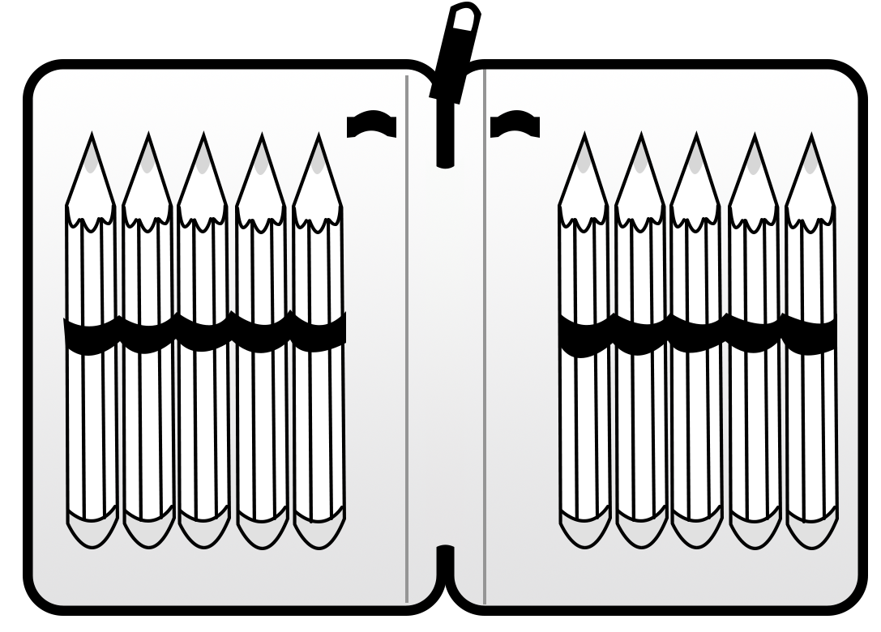



- =

Odpowiedź: Alek ma teraz kredek w piórniku.

- W zagrodzie było 7 owiec. 3 z nich uciekły. Ile owiec jest w zagrodzie?
Narysuj ilustrację zadania.

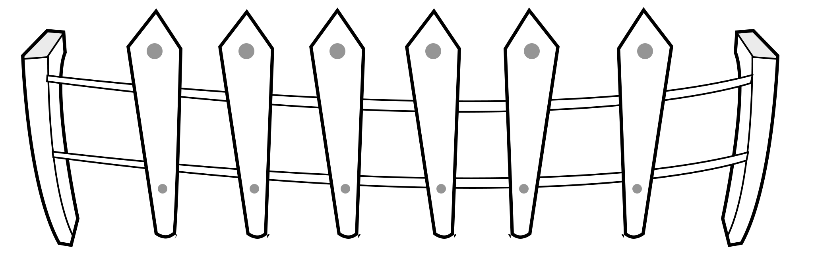

- =

- Odpowiedź: W zagrodzie zostało owiec.

